BAŞKENT ÜNİVERSİTESİ
ELEKTRİK-ELEKTRONİK MÜHENDİSLİĞİ
EEM-312 SAYISAL ELEKTRONİK LAB.

RAPOR
Y2

DENİZ ÇOLAK
20393492

1)
*deniz
.model D1N4148 D(IS=5.84n N=1.94 RS=0.7017 XTI=3 EG=1.11 CJO=0.95p M=0.55 VJ=0.75 FC=0.5 BV=100 IBV=100u RS=0.5664 TT=11.07)
VVIN 1 0 DC 5
DD1 1 2 D1N4148
RR1 2 0 10k
.control
dc VVIN -300 200 0.1

dc VVIN -300 200 0.1
plot -VVIN#branch vs V(1)-V(2)
.endc

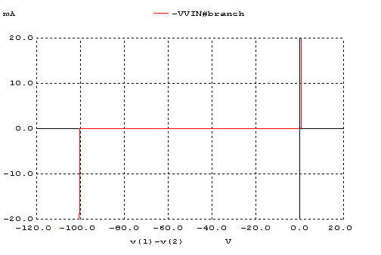

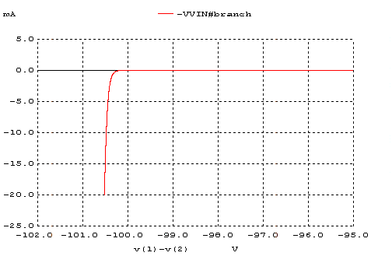

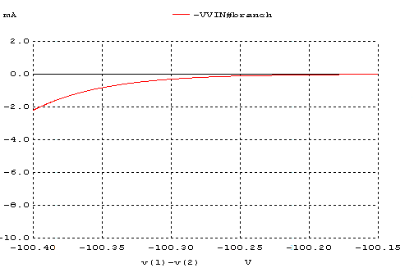
2)
*deniz R1=10K BV=50V
.model D1N4148 D(IS=5.84n N=1.94 RS=0.7017 XTI=3 EG=1.11 CJO=0.95p M=0.55 VJ=0.75 FC=0.5 BV=50 IBV=100u RS=0.5664 TT=11.07)
VIN 1 0 DC 5
D1 1 2 D1N4148
R1 2 0 10k

.control
dc VIN -300 200 0.1
plot -VIN#branch vs V(1)-V(2)
.endc

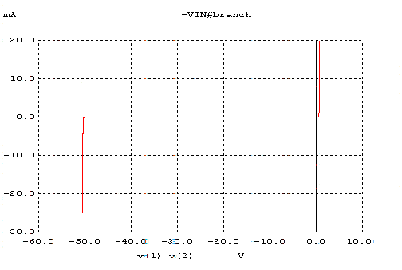
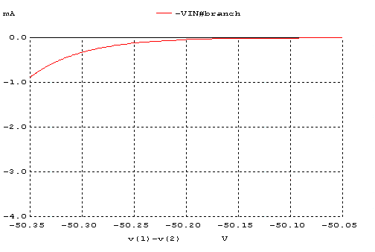
*deniz R1=1K f=1K

.model D1N4148 D(IS=5.84n N=1.94 RS=.7017 XTI=3 EG=1.11 CJO=.95p
+ M=.55 VJ=.75 FC=.5 BV=100 IBV=100u TT=11.07n)

VIN 1 0 PULSE(0 5 0NS 2NS 2NS 0.5ms 1ms)
D1 1 2 D1N4148
R1 2 0 1k

.control

tran 100ns 10ms
plot V(2)

.endc
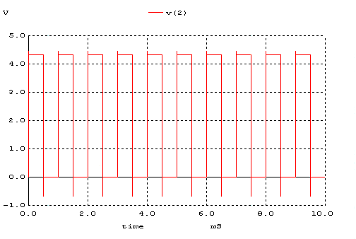
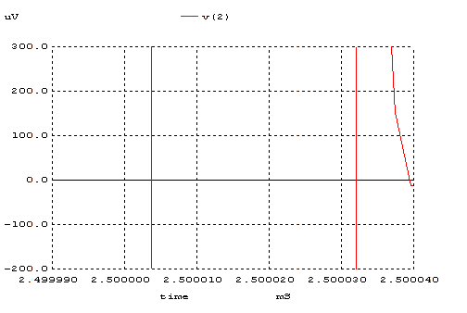
*deniz R1=10K f=1K

.model D1N4148 D(IS=5.84n N=1.94 RS=.7017 XTI=3 EG=1.11 CJO=.95p
+ M=.55 VJ=.75 FC=.5 BV=100 IBV=100u TT=11.07n)

VIN 1 0 PULSE(0 5 0NS 2NS 2NS 0.5ms 1ms)
D1 1 2 D1N4148
R1 2 0 10k

.control

tran 100ns 10ms
plot V(2)

.endc
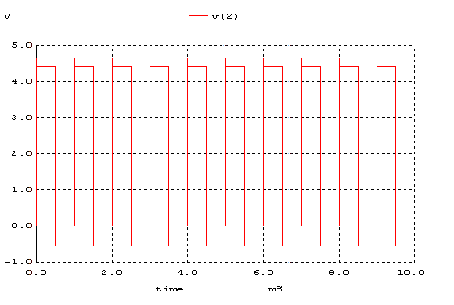
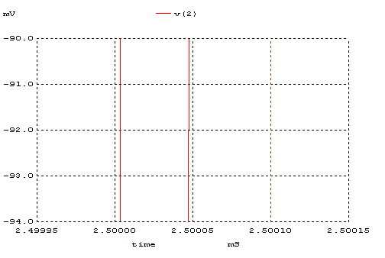
*deniz R1=1K f=50K

.model D1N4148 D(IS=5.84n N=1.94 RS=.7017 XTI=3 EG=1.11 CJO=.95p
+ M=.55 VJ=.75 FC=.5 BV=100 IBV=100u TT=11.07n)

VIN 1 0 PULSE(0 5 0NS 2NS 2NS 0.01ms 0.02ms)
D1 1 2 D1N4148
R1 2 0 1k

.control

tran 20ns 0.1ms
plot V(2)
.endc
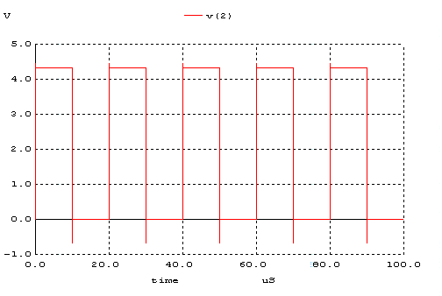
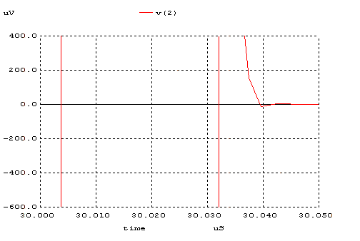
*deniz R1=10K f=50K

.model D1N4148 D(IS=5.84n N=1.94 RS=.7017 XTI=3 EG=1.11 CJO=.95p
+ M=.55 VJ=.75 FC=.5 BV=100 IBV=100u TT=11.07n)

VIN 1 0 PULSE(0 5 0NS 2NS 2NS 0.01ms 0.02ms)
D1 1 2 D1N4148
R1 2 0 10k

.control

tran 20ns 0.1ms
plot V(2)
.endc
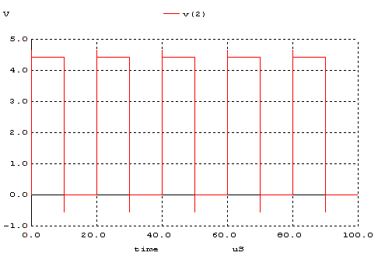
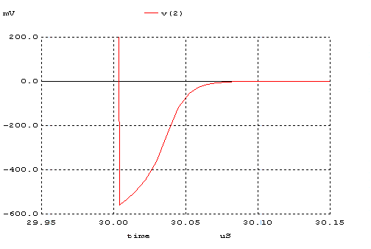
*deniz R1=1K f=100K

.model D1N4148 D(IS=5.84n N=1.94 RS=.7017 XTI=3 EG=1.11 CJO=.95p
+ M=.55 VJ=.75 FC=.5 BV=100 IBV=100u TT=11.07n)

VIN 1 0 PULSE(0 5 0NS 2NS 2NS 0.005ms 0.01ms)
D1 1 2 D1N4148
R1 2 0 1k

.control

tran 20ns 0.1ms
plot V(2)
.endc
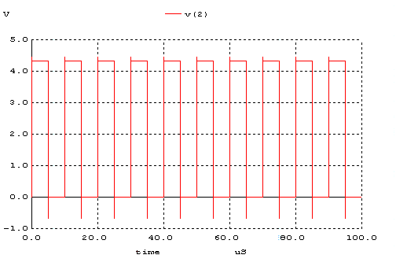

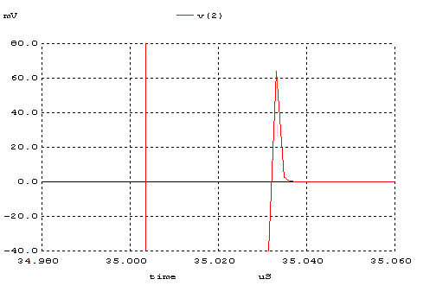
*deniz R1=10K f=100K

.model D1N4148 D(IS=5.84n N=1.94 RS=.7017 XTI=3 EG=1.11 CJO=.95p
+ M=.55 VJ=.75 FC=.5 BV=100 IBV=100u TT=11.07n)

VIN 1 0 PULSE(0 5 0NS 2NS 2NS 0.005ms 0.01ms)
D1 1 2 D1N4148
R1 2 0 10k

.control
tran 20ns 0.1ms
plot V(2)
.endc
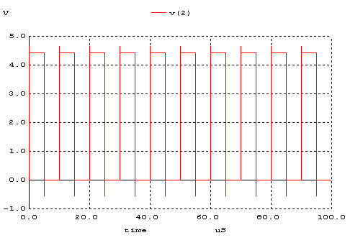
4)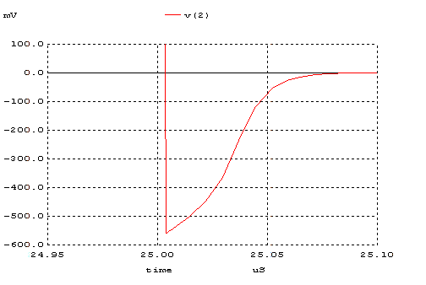
*deniz R1=1K f=1K

.model D1N4148 D(IS=5.84n N=1.94 RS=.7017 XTI=3 EG=1.11 CJO=.95p
+ M=.55 VJ=.75 FC=.5 BV=100 IBV=100u TT=11.07n)

VIN 1 0 PULSE(-10 10 0NS 2NS 2NS 0.05ms 0.1ms)
VDC 3 0 DC 5
R1 1 2 1K
D2 2 3 D1N4148
D1 2 0 D1N4148
CL 2 0 5nf

.control

tran 20ns 0.5ms
plot V(2)

.endc
